DECRETO N° 123/2023

"Regulamenta o procedimento de entrega de documentos para inscrição no Programa Passe Livre Estudantil PLE/RS, do 2º semestre de 2022 ”

AMADEU DE ALMEIDA BOEIRA, Prefeito Municipal de Vacaria, no uso de suas atribuições legais, e considerando o previsto na Lei nº 14.307/13, que instituiu o Programa Passe Livre Estudantil PLE/RS, regulamentado pelo Decreto Estadual nº 50.832/13 e alterado pelo Decreto Estadual n° 52.187/2014,

DECRETA:

Art. 1º O prazo de entrega da documentação de inscrição no Programa Passe Livre Estudantil referente ao 2° Semestre do ano letivo de 2022, será de 03 de maio a 10 de maio de 2023, de acordo com os modelos em anexo, sendo obrigatório o preenchimento da ficha de inscrição.

Art. 2º A documentação deverá ser apresentada em uma única vez no Protocolo da Secretaria Municipal de Educação de Vacaria, no endereço: Rua: Ramiro Barcelos, 276. Bairro: Centro.

Art. 3º No prazo de 10 a 12 de maio de 2023 a documentação será conferida pela Coordenadoria Municipal da Juventude e Secretaria Municipal de Educação, sendo que no caso de necessidade de complementação, será mantido contato telefônico com o estudante, que terá o prazo de 02 (dois) dias para realizar a entrega da documentação faltante no Protocolo da Secretaria Municipal de Educação.

Art. 4º Os requisitos para inscrição dos estudantes ao referido Programa estão dispostos no Decreto nº 50.832/13, alterado pelo Decreto Estadual n° 53.588/17, beneficiando os estudantes com renda per capita de 1,5 salário-mínimo e que residam em uma cidade e estudem em outra.

Art. 5º A análise final da documentação será feita pela Metroplan-Diretoria de Transporte Metropolitano, que definirá os valores e datas de repasse aos estudantes selecionados.

Art. 6º Para receberem o benefício de que trata esse Decreto, os estudantes selecionados deverão apresentar no prazo estabelecido no Art. 1º, junto ao Protocolo Geral da Secretaria Municipal de Educação de Vacaria, os seguintes documentos:

I – Ficha de Inscrição de Beneficiário (em anexo) devidamente preenchida e assinada pelo estudante ou por representante legal, com fotografia 3 X 4;

II - Carteira de Identificação Estudantil;

III – Cópia do documento de identificação do estudante (RG e CPF ou CNH);

IV – Comprovante de renda do aluno beneficiário e de todos os integrantes do grupo familiar, conforme Anexo II;

V - Cópia do comprovante de residência do estudante;

VI - Atestado de frequência do 2° semestre de 2022 que comprove 75% (setenta e cinco por cento) de frequência às aulas do período letivo anterior, dispensado em caso de estudantes matriculados no primeiro semestre ou primeiro ano letivo;
VII - Atestados de Matrículas para o 2° semestre, indicando início e término do semestre, com previsão do período de recesso, bem como os dias e horários das aulas;

VIII - Número de conta bancária e agência, para depósito dos valores, cujo titular deverá ser o estudante beneficiado.

Art. 7° Fica dispensada a apresentação dos comprovantes de renda a que se refere o inciso IV do art. 6º aos estudantes que comprovarem serem beneficiários do Programa Universidade para Todos – PROUNI, modalidade integral e do Programa de Assistência Educacional.

Art. 8º Caso não seja comprovada a frequência mínima de 75%(setenta e cinco por cento) de que trata o inciso VI do art.6°, o aluno terá suspenso o benefício no período letivo subsequente.

Art. 9º Este Decreto entra em vigor na data de sua publicação.

GABINETE DO PREFEITO MUNICIPAL DE VACARIA, 19 de abril de 2023.

AMADEU DE ALMEIDA BOEIRA
Prefeito Municipal

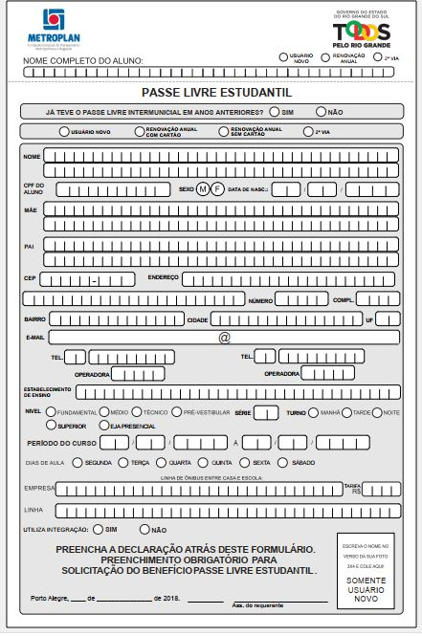
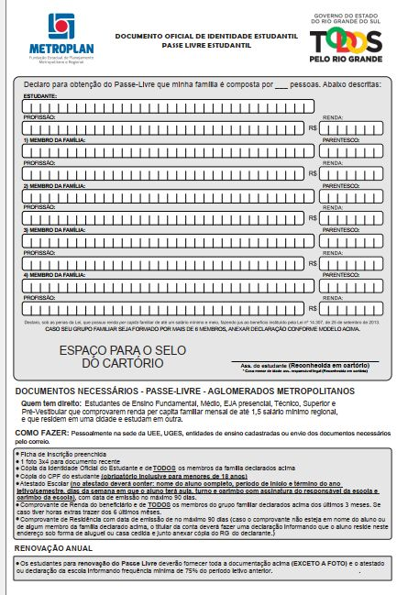

ANEXO I

LOGOTIPO DA UNIVERSIDADE

ATESTADO DE MATRÍCULA

Atestamos para os devidos fins e efeitos que………………………………………………...cadastro n°..................está regularmente matriculado e frequentando a ………..fase do Curso de…………………….desta Instituição de Ensino Superior no Ano de 2022, no 2º semestre.
Atestamos ainda que o início do semestre letivo foi em…………..e com término previsto para………………… .
O horário de aula do aluno é segunda, terça, quarta, quinta e sexta-feira, das 18h às 22h, (preencher conforme cada aluno)

(Município), ………de …..................... de 2023.

ASSINATURA E CARIMBO

LOGOTIPO DA UNIVERSIDADE

ATESTADO DE FREQUÊNCIA

Informamos para fins de comprovação que o aluno…………..estava matriculado na nossa Instituição de Ensino no 2° semestre de 2022, no Curso de……………...obtendo…….% de frequência.

(Município)…………….de ………………...de 2023.

ASSINATURA E CARIMBO

ANEXO II

COMPROVANTE DE RENDA:
I - Para comprovação da renda devem ser apresentados documentos conforme o tipo de atividade.

II - Para cada atividade existe uma ou mais possibilidades de comprovação de renda.

1. Assalariados(as):
• 3 (três) últimos contracheques recebidos, no caso de renda fixa; ou
• 6 (seis) últimos contracheques recebidos, quando houver pagamento de comissão ou hora extra.

2. Trabalhadores(as) Rurais (Atividades Rurais):
• No caso de cooperativas ou quando a fazenda estiver registrada como uma empresa, declaração de Imposto de Renda de Pessoa Jurídica (IRPJ) completa, acompanhada do recibo de entrega a Receita Federal; ou
• Notas fiscais de vendas de produtos agrícolas realizadas pela família nos últimos 6 (seis) meses.

3. Aposentados(as) e Pensionistas:
• 3 (três) últimos comprovantes de recebimento da aposentadoria, podem ser também extratos bancários; ou
• 3 (três) últimos extratos de pagamento obtidos a partir do site do Ministério da Previdência Social.

4. Trabalhadores(as) Autônomos(as) ou Profissionais Liberais:
• Declaração tributária referente a renda dos últimos 3 (três) meses com firma reconhecida em cartório.

5. Dirigentes ou Sócios(as) de Empresas:
• 3 (três) últimos contracheques relativos a remuneração mensal (pro labore); ou
• Declaração de Imposto de Renda de Pessoa Jurídica (IRPJ) completa, acompanhada do recibo de entrega a Receita Federal - Exercício 2019/ano-calendário 2018 (caso a empresa esteja no nome do candidato).

6. Rendimentos de aluguel ou arrendamento de bens de móveis e imóveis:
• Contrato de locação ou arrendamento devidamente registrado em cartório acompanhado dos três últimos comprovantes de recebimentos.

7. Desempregados(as) ou que não trabalham:
• Declaração com firma reconhecida em cartório informando que não trabalha e não declara imposto de renda por ser isento; ou
• CTPS constando o nome e página onde consta o último emprego e folha subsequente em branco.

